علم الفطريات : تعريفه وتاريخه
علم الفطريات Mycology هو العلم الذي يختص بدراسة تركيب وتصنيف وطرق تكاثر الأنواع المختلفة من الفطريات والأهمية الاقتصادية لها الاقتصادية بالنسبة للانسان بطريقة مباشرة وغير مباشرة. ومن هنا جائت التسمية اللاتينية العلمية Mykes تعني فطر و Logos تعني علم ودراسة.
وقد اخذ علم الفطريات في التقدم منذ بداية القرن الحالي وذلك بفضل التوسع في طرق البحث العلمي حيث تشعبت الدراسات في هذا العلم واتسعت آفاقها اتساعا كبيرا حتى صار من المتعذر أن يلم عالم واحد بجميع شعبها ومن هنا بدا التخصص فقسم علم الفطريات إلى عدد من الفروع الرئيسية واهم هذه الفروع هي:
- Fungal Ecology
- Fungal Physiology
- Fungal Genetics
- Industrial Mycology
- Medical Mycolog
أما فيما يتعلق بعلم الامراض التي تسببها الفطريات وغيرها من الكائنات الدقيقة للنباتات فهو ما نسمية Phytopathology.
والفطريات تمثل مجموعة كبيرة واسعة الانتشار حيث تضم وفقا لإحدى الإحصائيات الحديثة اكثر من 100 ألف نوع موصوف ( Saigon 1983 ) ويزداد هذا الرقم باستمرار وتوجد في كل مكان تتوفر فيه المواد العضوية ، وهي تنمو بغزارة في الظلام والضوء الضعيف وخاصة في البيئات الرطوبة فهي منتشرة في التربة ، ومنتشرة في الهواء وتعيش قلة منها في مياه البحار والأنهار والبرك ويمكن انه لا تكاد توجد حواجز جغرافية تقف أمام توزيعها.
اختلف العلماء في تحديد هوية الفطريات ومكانها التصنيفي وقد اعتمد الباحثون الاوائل امثال person(1801), saccardo(1931), vuillemin (1925) في اقتراحاتهم التصنيفية على ملاحظات بسيطة بالعين المجردة او المجهر الضوئي تستند الى خصائص شكلية عامة تتعلق بمظهر الفطر وطريقة تنميته ووضعت الفطريات اولا ضمن المملكة النباتية plant kingdom وهذا يدل على عدم الفهم والدراسة الجيدة لهذه المجموعة وفيما اعتمد بعض الباحثين على الوسط الذي ينمو عليه الفطر امثال wolf (1947) اما saccardo اعتمد في تصنيفه على لونها وطريقة انتاجها للابواغ.وقسم الفطريات الى ستة صفوف:
- Schizomycetes
- Myxomycetes
- Phycomycetes
- Ascomycetes
- Basidomycetes
- Deutromycetes
وقد تغير التصنيف مئات المرات الى ان انتهى الامر الى نظام الخمس مماليك الذي قدمه الباحث الامريكي robert (1969) والذي وضع فيه الفطريات ضمن مملكة مستقلة.
- Monera
- Protesta
- Fungi
- Plantae
- Animalia
ومازال النظام هذا شائع الى يومنا هذا.
تتميز الفطريات عن الاحياء الاخرى كالنباتات والحيوانات بطريقة حصولها على غذائها فهي لاتحتوي على الكلوروفيل فهي غير ذاتية التغذية heterotrophic غير قادرة على صنع غذائها بنفسها كما في النباتات . ورغم ان التركيب الكيميائي للجدار الخلوي عند الفطريات يتكون بشكل رئيسي من الكايتين والذي يقربها من الحيوانات الا انها تهظم غذائها خارجيا عن طريق افراز انزيمات محللة تفكك المواد المعقدة الى مواد بسيطة وبعدها تمتص هذه المواد البسيطة وتستفيد منها في حين الهظم في الحيوانات داخليا. فضلا عن مراحل الانقسام الخيطي الفريد من نوعه لدى الفطريات, فالغشاء النووي اثناء مراحل الانقسام الخيطي لايختفي عند الفطريات, ويحدث الانقسام الخيطي داخل النواة لذلك تتشكل خيوط المغزل داخل النواة. ولاتحتوي الفطريات على centrioles انما يستعاض عنها بصفائح مغزلية spindle plaques ومن الصفات المهمه للفطريات ايضا احتوائها على نواتين او اكثر وهذا لانلاحظه في النباتات ولا الحيوانات.

الصفات العامة للفطريات

- تقع الفطريات ضمن مجموعة الكائنات حقيقية النواة Eukaryota ولذا فهي تتبع مملكة خاصة بها يطلق عليها مملكة الفطريات Myceteae ( Whittaker 1969)
- الفطريات عبارة عن كائنات متعددة الخلايا (Multicellular) ونادرا ما نجد فطريات وحيدة الخلية(Unicellular) ، ومن أشهر الفطريات وحيدة الخلية نجد الخميرة (yeasts)
- ثالوسها الفطري (Thallus ) لا يحتوى على جذور وسيقان وأوراق كما هو معروف في النباتات الراقية . ويختلف الثالوس من حيث درجة التطور حسب نوع الفطركما يلي:
- في الانواع الواطئة يكون الثالوس مؤلفا من كتلة بروتوبلازمية عارية تشبه الاميبا كما في الفطريات الهلامية (( Slime Moulds .
- يكون الثالوس مؤلفا من خلية واحدة بسيطة مع اشباه جذور كما في الفطريات الكاتريدية ( Chytridiomycetes) .
- او يكون مؤلف من خلية واحدة بسيطة كما في الخمائر Yeast.
- اما في الانواع الراقية يكون الثالوس مؤلفا من مجموعة من الخيوط الرفيعة, انبوبية الشكل, متفرعة ومتشابكة تدعى بالغزل الفطري Mycelium ويسمى المفرد منه بالهايفا.

- تتكون الفطريات أما من أجسام وحيدة الخلية ( مثل فطريات الخميرة Yeasts) أو من خيوط دقيقة مجهرية الحجم تعرف بالخيوط الفطرية Hyphae وقد تكون مقسمة إلى خلايا أو غير مقسمة وهذا الخيوط أو الهيفات تنمو وتتفرع وتتشابك معا لتكون المسيسيليوم Mycelium الذي يطلق عليه الغزل الفطري وهو الذي يكون جسم الفطر بحد ذاته. والفطريات مهما بلغ حجمها لا يتكون جسمها إلا من هذه الهيفات فقط فلا يتميز في تركيبها أي أنسجة كما هو معروف في النباتات أو الحيوانات . وفي العادة فان الهيفات الفطرية تكون عديمة اللون ولكنها في بعض الفطريات تتخذ عدة ألوان مختلفة وهذا راجع إلى طبيعة المواد الغذائية المختزنة أو إلى وجود بعض الأصباغ المختلفة . كل هيفا فطرية تتكون من جدار خارجي رقيق وتجويف داخلي ممتلئ بمادة البوتوبلازم ، وفي بعض الفطريات إلى عدد من الخلايا الفطرية تفصلها حواجز عرضية تسمى Septa ( المفرد Septum ) ، وهذا الخلايا أما أن تكون وحيدة النواة أو ثنائية أو عديدة الانوية . والحواجز الموجودة بين الخلايا لها فتحة صغيرة مركزية تسمح باتصال البوتوبلازم بين خلية وأخرى.
- خلو غزلها الفطري من مادة الكلوروفيل (اليخضور) والبلاستيدات الخضراء ولذلك فهي من الكائنات غير ذاتية التغذية Heterotrophs أي انها لا تستطيع ان تعيش معتمدة على نفسها .
- تحتوي الخلايا الفطرية تقريبا على جميع العضيات التي تميز خلايا الكائنات حقيقية النواة (Eukaryote) حيث نجد اجهزة جولجي Golgi Apparatus والفجوات العصارية (Vacuols) والشبكة الاندوبلازمية Endplasmic reticulum وايضا الميتوكوندريا Mitochondria ومعظم الاجزاء الاخرى
- لاتحتوي الخلية الفطرية مقارنة مع الخلية النباتية على النشاء النباتي (Starch) ولكن تحتوي على النشاء الحيواني (Glycogen) ولكن وكما سبق وذكرنا تتميز الخلايا الفطرية كمثيلاتها النباتية بإحتوائها على جدار خلوي يتركب اساسا من مادة الكيتين (Chitin)وهي المادة الاساسية في تركيب جدر خلايا الفطريات الحقيقية.
- أهمية الجدار الخلوي عند الفطريات تأتي من كونة حاجزا بين الوسط الخارجي و مكونات الفطر الداخلية حيث ان الفطر يتصل بوسطه البيئي بكامل هيكله ووجود الجدار هنا هو الحماية اللازمة التي يلجأ إليها الفطر، هذا بالاضافة لكون الجدار الخلوي يعمل كمنظم لدخول الجزيئات الضخمة. عند بعض الفطريات يحتوي الجدار الخلوي على صبغات مثل الميلانين (Melanin) ومثل هذه الصبغات تحمي الفطر من الاشعاعات مثل الاشعة الفوق بنفسجية وكذلك ضد بعض انزيمات الكائنات المحللة.

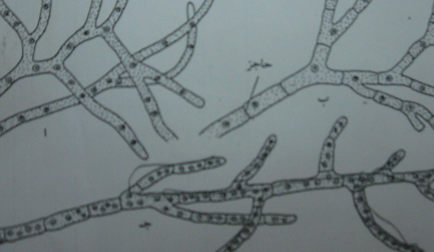

ثلاثة انواع من الخيوط الفطرية: -أ خيط فطري غير مقسم (مدمج خلوي) -ب خيط فطري مقسم خلاياة احادية النواة -ج خيط فطري غير مقسم خلاياة عديدة الانوية

تحورات الغزل الفطري :

يمكن ان يصيب الخيوط الفطرية تغيرات بسبب طريقة التغذية ومن هذه التحورات :
- (Haustoria ) الممصات : احيانا في حالة بعض الفطريات المتطفلة تتحول الخيوط الفطرية الى ممصات وهي عبارة عن فروع جانبية ذات اشكال مختلفة تنفذ الى داخل خلايا نسيج العائل وتتوسع فيها وتقوم بامتصاص المواد الغذائية من خلايا العائل وهذا ما نشاهده عند الفطريات التي تسبب مرض البياض الزغبي للعنب Plasmopara viticola
- ( Rhizoid ) اشبا الجذور: هايفات رفيعة متفرعة بشكل يشبه الجذر تقوم بتثبيت الفطر على المواد العضوية ولها دور في امتصاص المواد الغذائية كما في فطر Rhizopus sp. عندما تخترق خيوطه الوسط الغذائي فتتحول الى اشباة جذور.
- Fungi Trap Neamatodes : هايفات تشبه الحلقة لاصطياد الديدان الثعبانية في التربة عن طريق الالتفاف حول جسم الفريسة .
- هناك بعض انواع الغزل الفطري ينمو تحت سطح التربة ويرسل تراكيبه الثمرية فوقها كما في فطر عش الغراب Mushroom .
- في بعض انواع الفطريات الراقية تتجمع الخيوط الفطرية بصورة متوازية ومتراصة مع بعضها مكونة تركيب يشبه الحبل الرفيع يدعى Rhizomorphs يمتد على سطح المادة العضوية كما في فطر Armillaria mellea

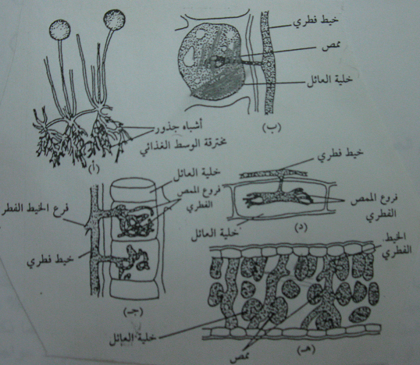

تحورات تحدث في الخيوط الفطرية المتفرعة تجعلها تختلف شكلا عن الخيط الفطري الاصلي

وتختلف الفطريات عن بعضها البعض في شكل وتركيب الخيط الفطري نفسة فنجد الآتي:

- الفطريات التابعة لقسم Zygomycota تكون خيوطها غير مقسمة داخليا حيث تغيب الحواجز (Septa) بين الخلايا ويصبح الخيط مدمجا خلويا ويطلق علية اسم Coneocytic mycelia حيث يتحرك السايتوبلازم ومحتوياته بما فيهم الانوية من خلية الى اخرى.
- فطريات ال Ascomycota و ال Deuteromycota تتكون خيوطهم الفطرية بنفس الطريقة التي تتكون فيها خيوط فطريات ال Zygomycota ولكن هذة الخيوط مقسمة بحواجز عرضية Septa وهذة الحواجز مثقوبة بثقوب يطلق عليها اسم Pores من خلال هذه الاخيرة يمر السايتوبلازم والنواة.
- فطريات ال Basidiomycota تتكون من خيوط تحتوي هي الاخرى على حواجز عرضية مثقوبة ولكن الاختلاف هنا يكمن في ان هذة الثقوب لاتسمح للأنوية بالمرور عبرها وبالتالي لاتعتبر هذه الخيوط مدامج خلوية وبناء على هذة الخاصية تميزت الفطريات البازيدية بوجود الصفة الاساسية لها والتي تميزها عن غيرها من الفطريات في الاقسام الاخرى، وهي الروابط الكلابية Clamp Connections التي تكونها هذه الفطريات من اجل نقل أنويتها الى الخلايا الجديدة الناتجة من إنقسامات النمو.

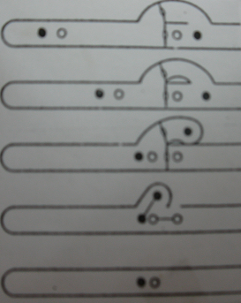

شكل يبين لنا الروابط الكلابية وعملية انتقال النوية خلالها بعد عملية الانقسام.

تركيب الخلية الفطرية
- الجدار الخلوي:
تمتلك الخلية جدارا خلويا من الياف دقيقة مؤلفة من السيليلوز اوالكايتين او كلاهما , حسب طبيعة الفطر . الـ Cellulos سائد في جدران الفطريات الواطئة, الـ Chitin سائد في جدران الفطريات الراقية. يمثل الكايتين 80-90% وبشكل بروتين ودهون وصبغات والاملاح 10-20%, بينما في الخمائر يحتوي جدرانها على 40% بروتين
وضيفته:
- يحدد شكل الخلية الفطرية, الكايتين مسؤول عن صلابة الجدار الخلوي للهيفات الفطرية
- يحمي محتويات الخلية

- السايتوبلازم: سائل شفاف عديم اللون قليل اللزوجة يملئ الخلية الفطرية
- الشبكة الاندوبلازمية : مركز العمليات الحيوية التي تحدث بالخلية وتكون اما ناعمه او خشنة لوجود الرايبوسومات عليها

- الرايبوسومات: حبيبات دقيقة منتشرة بالسايتوبلازم, تلعب دورا في تخليق البروتين وتكون غنية بالحامض النووي RNA

- النواة:
حقيقية واضحة ومركبة تركيبا منتظما كما في النباتات, في الخيوط الفطرية الغير مقسمة تكون الانوية منتشرة خلال السايتوبلازم اما الخيوط المقسمة تحتوي خلاياها على نواة او اثنين او اكثر . وتحاط بالغشاء النووي ويحتوي على ثقوب لتبادل المواد الغذائية وهذه اهم الفروقات بين الفطريات والبكتريا.

- المايتوكندريا:
تلعب دورا في الفطريات في عملية النشاط الحيوي المتعلق بالهدم والبناء وتحتوي على DNA
- اللوموسومات:
اجسام بروتوبلازمية مختلفة الشكل والحجم لها وضيفتها: لها علاقة بعملية تكوين الجدار الخلوي. لاتوجد في بلازموديوم الفطريات اللزجة التي لاتكون جدار خلوي.

- جهاز كولجي:
شوهد في الفطريات البيضية فقط Oomycota فقط ولم يشاهد في الفطريات الاخرى. وضيفته : يشارك في عمليات الافراز
- الماء :
اهم مكونات الخلية الفطرية حوالي 98% من وزن الفطريات اللزجة , وتقل الى نسبة 60-80% في الفطريات التي تكون اجساما ثمرية متحجرة.

- الفجوات العصارية:
انتفاخات محاطة بغشاء رقيق يزداد عددها وحجمها في الخلايا الناضجة محتوياتها سائلة تتضمن الاحماض الامينية والصبغات وانزيمات التحلل المائي.

- المواد المخزونة: كالكلايكوجين

طرق التغذية في الفطريات:

لما كانت الفطريات خالية تماماً من البلاستيدات الخضراء فانه تعجز على أن تعيش بذاتها ولأستيفاء احتياجاتها من المواد الغذائية لابد لها من الاعتماد على غيرها
- مصادر حية ( الفطريات المتطفلة)
- من مصادر عضوية ميتة متحللة ( الفطريات المترممة)
معظم الفطريات تحتاج في نموها وتكاثرها الى
- مصادر كاربون ( من السكريات الاحادية كالكلوكوز والفركتوز او الثنائية كالمالتوز والسكروز او متعددة كالنشا)
- مصادر نتروجينية ( اما من مصادر عضوية كالاحماض الامينية والبيبتون او من مصادر غير عضوية كالاملاح النترات واملاح الامونيوم)
- الرطوبة ( النسبة المقبولة هي 10%)
- الفيتامينات ( تنتجها فطريات اخرى)

طرق المعيشة والعلاقات البيئية في الفطريات :

تختلف الطريقة التي تعيش فيها الفطريات باختلاف طبيعة الفطر والبيئة الغذائية التي يعيش ويتغذى عليها فصنفت على ثلاثة اصناف هي التطفل والترمم والمعيشة التكافلية.
اولا:- الفطريات المتطفلة Parasitic Fungi
وهي الفطريات التي تنمو على عوائل مختلفة نباتية كانت ام حيوانية وتسبب لعائلها ضررا قد يؤدي الى اضعافه او عدم نموه او عدم تكاثره وموته، وهناك نوعين:

1- فطريات إجبارية التطفل Obligate Parssitic Fungi :
وهي التي تعيش في الطبيعة متطفلة على عوائل خاصة تلائمها ولا تستطيع أن تعيش بمناى عن عوائلها ومنها ما يقضى دورة حياته على عائل واحد وتعرف بالفطريات وحيد العائل , ومنها ما هي متابينة العائل والتي تقضي دورة حياتها على عائلين مختلفين.
وتجدر الإشارة إلى أن الفطريات المتطلفة إجباريا إذا لم تجد العائل المناسب لها فأنها تمر بفترة سكون أو تموت كما لا يمكن تنميتها مختبريا على بيئات صناعية.

2- فطريات اختيارية التطفل Facultative Parasitic Fungi :
وهي التي تعيش في الظروف الطبيعية مترممة أي تنتهج منهج الترمم فتعيش على مواد عضوية متحللة موجودة في التربة فإذا لم تجد هذه المواد ووجدت عائلاً مناسبا فإنها تستطيع التطفل عليه

ثانيا:- الفطريات الرمية Saprophytic Fungi
وهي فطريات تعيش على المواد الرمية المتحللة او بالاحرى على المواد العضوية الميتة المختلفة وهناك نوعان:

1- فطريات إجبارية الترمم Obligate Saprophytic :
هي تلك الفطريات التي لا تستطيع أن تعيش على أحياء بل تعيش على مواد عضوية متحللة سواء كانت بقايا نباتية أو حيوانية وهي تختلف من حيث قدرتها الإنزيمية مثل فطريات السكر التي لا تستطيع أن تستغل الا المواد البسيطة كالسكريات والأحماض الأمينية كالبنيسيليوم Penicillium ومنها فطريات الدبال التي لها قدرة إنزيمية كبيرة تستطيع أن تستغل المواد المعقدة الموجودة في الدبال مثل السليلوز واللكنين وغالبية الفطريات التي تستغل صناعيا تنتمي إلى الفطريات إجبارية الترمم .

2- فطريات اختيارية الترمم Facultative Saprophytic Fungi :
وهي التي تعيش عادة متطفلة ولكنها إذا لم تجد العائل الملائم فأنها تلجا إلى الترمم وتعيش على مواد عضوية في التربة كما يمكن زراعتها في المختبر على أوساط غذائية مختلفة

ثالثا:- فطريات متكافلةFungi Symbiotic :
وهي التي تعيش بطريقة التكافل أي تبادل المنفعة مع كائنات حية أخرى كبعض الطحالب مكونة ما يعرف بالاشنات Lichens فكل أشنه تتكون من طحلب وفطر يعيشان معا ككائن مركب يتبادلان المنفعة ويؤدي كل منها وظيفته لصالح المجموعة وهي علاقة تكافلية بين الفطريات والطحالب .
وتوجد علاقة تكافلية أخرى في العلاقة بين جذر نباتات راقية وفطريات تعيش في التربة وتعرف هذه العلاقة بالفطريات الجذرية Mycorrhiza ( mykes = فطرة ، rhiza = جذر ) وهي أما أن تكون خارجية حيث يحيط غلاف قطري بالجذر وتنعدم الشعيرات الجذرية ويحل محلها إمدادات فطرية تساعد على امتصاص الماء والذائبات مقابل ذلك يمد الجذر الفطرة باحتياجاتها الكربوهيدراتية . أما في الفطريات الجذرية الداخلية فيمضي جزءا من الغزل الفطري داخل الجذر ، بمعنى أن الفطريكون تشابكات خيطية من غزلها الفطري داخل الجذر وتستطيع أن تهضم ما تحتاجه بواسطة إنزيمات ويستخلص النبات الراقي من هذه التشابكات بعض من احتياجاته النيتروجينية بينما يستمد الفطر من النبات الراقي احتياجاتها الكربوهيدراتية .

التكاثر في الفطريات:

تستطيع الفطريات ان تتكاثر بعدة طرق مما يزيد من قدرتها على الإنتشار والبقاء فهي تعتمد على تغير طرق تكاثرها متأقلمة بذلك مع التغيرات الموسمية والمفاجئة. ومن الطرق التكاثرية المتعددة هي:

- I التكاثر اللاجنسي Asexual reproduction

جوهر التكاثر اللاجنسي هو عدم اتحاد بين انوية و خلايا او اعضاء ذكرية و انثوية. وهو يعتبر اكثر شيوعا من التكاثر الجنسي حيث ان دورة الحياة اللاجنسية تتكرر اكثر من مرة خلال موسم النمو عكس التكاثر الجنسي الذي يحدث مرة واحدة في نهاية دورة الحياة.

طرق التكاثر اللاجنسي الشائعة عند الفطريات:
-1 الطريقة الخضرية او تجزئة الميسليوم Vegetative reproduction Fragmentation
عن طريق تفتت الخيوط الفطرية الى اجزاء صغيرة قد تكون خلية او عدة خلايا سليمة وإذا تهيئت لها الظروف المناسبة فأن هذه الاجزاء تعطي غزلا فطريا كاملا وتستخدم هذه الطريقة لزيادة وعزل الفطريات الخيطية في المختبرات على الاوساط الغذائية المناسبة. قد يحصل التفتت عن طريق انفصال خلايا كاملة في هذه الحالة تسمى (Oidium ) او قد يكون بانفصال جزء من الفطريات وبقاء الجزء الاخر متصل وتسمى في مثل هذه الحالة بـ ( Arthrospore) او قد يحيط الجزء المتفتت غلاف سميك يسمى (Chlamydospore) وهذه السبورات قادرة على تحمل الظروف القاسية وقد تبقى في التربة لعدة سنوات لحين توفر الظروف الملائمة للنمو.

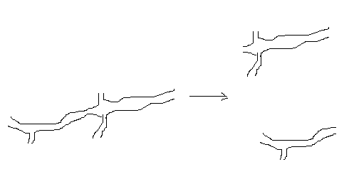

-2 الانشطار المستعرض Transverse fission
غالبا مايحدث عند الفطريات وحيدة الخلية مثل الخميرة حيث تأخذ كل خلية في الاستطالة وتنقسم نواتها الى نواتين وتتخصر الخلية وتنقسم الى خليتين كل خلية تحتوي على نواة
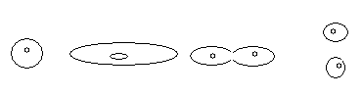

-3 التبرعم Budding
وهو خروج بروز خارجي من الخلية الام يسمى برعم Bud حيث يلية انقسام النواة الام الى قسمين ينتقل احدهما داخل البرعم الذي ينفصل فيما بعد مكونا خلية جديدة. هذا التكاثر يحدث غالبا عند فطريات الخميرة Yeastsوالـ Taphrinales والتفحم Smuts وقد ينتج احيانا سلسلة من التبرعم حيث تبقى البراعم متصلة مع بعضها البعض لتشكل غزلا فطريا كاذبا يسمى Pseudomycelia

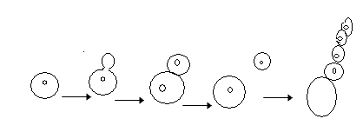

-4 تكوين الاجسام الحجرية Sclerotia
بعض الفطريات وخاصة الفطريات الزقية Ascomycetes تتجمع فيها الهيفات لتكوين جسم صلب محكم يسمى بالجسم الحجري Slerotium. وتمتلئ خلايا هذا الجسم بالمواد الغذائية
وهذه الاجسام ماهي إلا تركيبات متخصصة لكي يتحمل الفطر الظروف البيئية الصعبة حيث تنبت هذه الاجسام عندعودة الظروف الملائمة لتعطي خيطا فطريا جديدا مثال على هذه الاجسام مايكونه فطر Claviceps purpurea

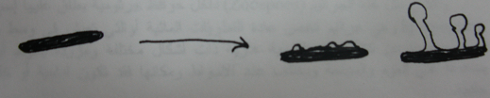

-5 تكوين الجراثيم الكلاميدية Chlamydiospores
عند بعض الفطريات تغلف الخلايا بجدار سميك قبل ان تنفصل عن بعضها البعض مع تخزين مواد غذائية وتسمى بالجراثيم الكلاميدية، وهي إما ان تكون منفردة او على شكل سلاسل او بينية واحيانا تكون طرفية وتلجأ الفطريات الى مثل هذا النوع من التكاثر من اجل ان تتجاوز الظروف البيئية الصعبة، حيث تبنت هذه الجراثيم حال تحسن الظروف المناخية حولها معطية خيوطا فطرية جديدة. من امثلة ذلك فطريات العفن الاسود Mucor sp.

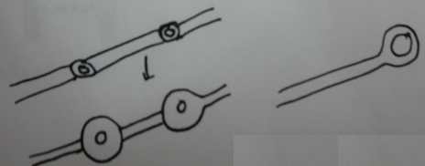

-6 تكوين الجراثيم اللاجنسية (الابواغ ( Spores
تعد الجراثيم اللاجنسية او الابواغ اكثر الطرق التي تلجأ اليها الفطريات من اجل تكاثرها وتختلف هذه الجراثيم في شكلها ولونها وحجمها وعدد خلاياها بين فطر وآخر، فقد تكون شفافة او غامقة اللون ويتفاوت طولها بين اقل من ميكرون حتى 1 ملمتر واكثر قليلا، وتوجد إما منفردة او على شكل تجمعات (لاحظ الشكل)
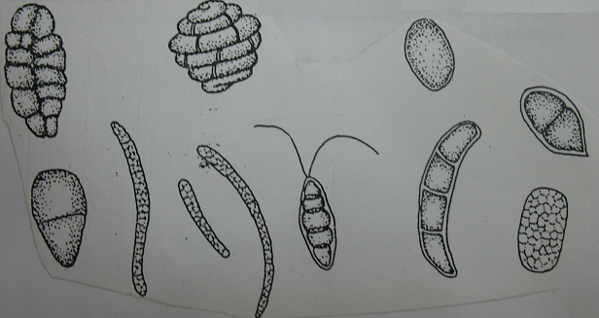

طرز مختلفة من الجراثيم الفطرية اللاجنسية

وتنقسم الجراثيم حسب الكيفية التي تحمل بها وطرق تكوينها الى قسمين:

- 1 الجراثيم الداخلية Endospoes
وهي جراثيم تتكون داخل حافظة او كيس ومن امثالها:

-A الجراثيم السابحة Zoospores

وتتكون مثل هذة الجراثيم (Zoospoes) داخل حوافظ جرثومية يطلق عليها إسم Sporangium وهي
جراثيم تخص عادة الفطريات المائية أوالتي تعيش في وسط رطب. الجراثيم عبارة عن كتلة بروتوبلازمية عارية
ذات أشكال مختلفة ومزودة بسوط أو اكثر يساعدها على العوم والسباحة ويختلف عدد الاسواط ومكانها
فقد تكون امامية أو خلفية أو جانبية.
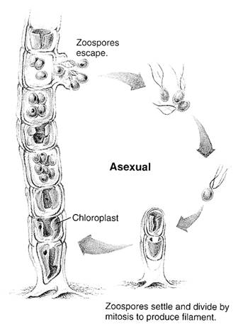
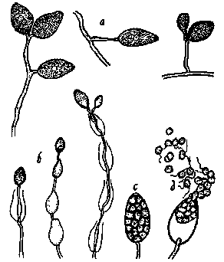

سوط جرثومي

اشكال من الحوافظ الجروثومية والاسواط الجرثومية

-B الجراثيم الحافظية Sporangiospores

وتتكون داخل اكياس او حوافظ جرثومية Sporangia وهي تفتقد للاسواط وبالتالي غير متحركة وتحاط عادة بجدار خلوي حيث تنطلق خارج الحافظة حال تمزقها بعد ان تنضج الجراثيم ويتم نقلها بواسطة الرياح وتحمل الحوافظ الجرثومية عادة على هيفا متخصصة تسمى حامل الحافظة Sporangiophore والغشاء الذي يحيط بالحافظة السبورية يسمى sporangium وتحاط بغشاء اخر يسمى peridium ( ناشئ عن الحامل السبوري) كما هو الحال عند فطريات عفن الخبز مثل فطر Rhizopus stolonifer

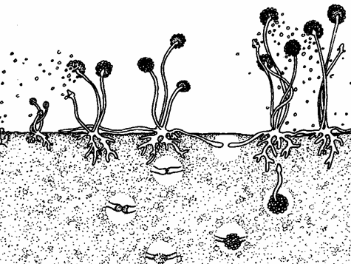
Rhizopus stolonifer

-2 الجراثيم الخارجية Exospoes
ويطلق عليها إسم Conidiospores او الجراثيم الكونيدية واحيانا الكونيديات Conidia وهي جراثيم غير متحركة وتنتظم خارجيا على التراكيب المولدة لها او بمعنى آخر على الحوامل الكونيدية Conidiophores.ومن اشهر الامثلة على ذلك Aspergillus و Penicillium و Phytophthora.

ألية تولد الابواغ الكونيدية شديدة التنوع وهناك طريقتان اساسيتان لتشكلهما:
- مشرية Thallic
- تفجرية Blastic
تتولد الابواغ الكونيدية من خلايا مولدة للابواغ الكونيدية ويستخدم مصطلح ( thallic ) عندما لاتعاني الخلايا المولدة للابواغ الكونيدية اي تضخم عند تشكيلها لهذه الابواغ وهنا تتشكل الابواغ من منطقة خيطية موجودة مسبقا من خلال تشكل حواجز بسيطة.

اما في حالة تطور الابواغ الكونيدية بالطريق التفجري (blastic) يحدث تضخم في الخلايا المولدة للابواغ الكونيدية قبل انفصالها بحاجز, ويمكن ان نميز نموذجين من التطور التفجيري:

- التطور التفجيري الكامل( Holoblastic development):
وفيه تشارك كلتا طبقتي الجدار الخلية للام المولدة للابواغ الكونيدية في تشكيل البوغة ومثالها فطر Sclerotinia
- التطور التفجيري الداخلي ( Enteroblastic development):
هنا تساهم طبقة الجدار الداخلية فقط في تشكيل البوغة الكونيدية , اذا تنتفخ هذه الطبقة بشكل بالون عبر ثقب ضيق او قناة في طبقة الجدار الداخلي مثالها فطر Pleospora herbarum
وهناك حالة خاصة من التطور التفجيري الداخلي تسمى التطور التفجيري الفياليدي (Phialidic development) وفيها تاخذ الخلية المولدة للابواغ الكونيدية شكلا قاروريا (فياليديا) وتتقطع قمة الفياليد خلال تشكل البوغة الاولى وتتكرر العملية بحيث البوغة الثانية الاحدث تحت البوغة الاقدم وهكذا الى ان تصل الى تكوين سلسلة من الابواغ الكونيدية تنتشر بالرياح والحشرات والماء وخلال نضجها تكبر وتتضخم وتتثخن جدرانها وتتزود باشواك وتصطبغ بالميلانين واصبغة اخرى وافضل مثالها هو تطور فطري Aspergillus, Penicillium

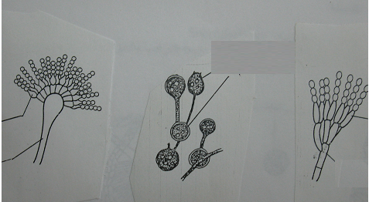

جراثيم كلاميدية

Phalides
Phalides
Conidiophores
Conidiophores

Aspergillus Phytophthora Penicillium

يعتمد تصنيف الفطريات بشكل كبير على شكل وحجم هذه الجراثيم ولونها وطريقة انقسامها، وهذه الجراثيم تكون احيانا مقسمة بحواجز عرضية الى عدد من الخلايا كما هو الحال عند العديد من فطريات جنس Fusarium او قد تظهر مقسمة بحواجز طولية وعرضية كما هو الحال عند بعض فطريات جنس Alternaria

الحوامل الجرثومية اللاجنسية:

تختلف اشكال الحوامل الكونيدية او الحوامل الجرثومية اللاجنسية حيث تكون إما منفردة او متجمعة على سطح الميسيليوم او في الداخل وهناك ثلاث اشكال رئيسية من الحوامل الجرثومية اللاجنسية:

-1 الوعاء البكنيدي Pycnidium or Pycnium
وهو وعاء يشبة الدورق يكون عادة مدفونا في الوسط الذي ينمو عليه الفطر وبه فتحة علوية (Ostiole) تخرج عن طريقها الجراثيم البكنيدية (Pycnidiospores) على شكل كتل او لولب طويل او خيوط رفيعة.

-2 كويمة كونيدية Acervula
حوامل على شكل اطباق او على شكل وسادة تحمل حوامل قصيرة تتكون عليها الجراثيم الكونيدية.
-3 وسادة جرثومية Sporodochium
يشبة التركيب السابق ولكن الوسادة واضحة التركيب والحوامل متقاربة متزاحمة ومتداخلة وطويلة. (لاحظ االشكل

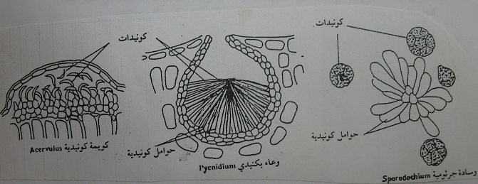

منظر يبين حوامل الجراثيم اللاجنسية المختلفة.

-IIالتكاثر الجنسي Sexual reproduction

معظم الفطريات الحقيقية تتكاثر جنسيا بأستثناء الافراد التابعة لقسم الفطريات الناقصة Deuteromycota ولذلك فهي تسمى بالفطريات الناقصة Fungi Imperfectii حيث يعتقد غياب الطور الجنسي في هذا القسم او انه لم يكتشف بعد.
يتضمن التكاثر الجنسي اندماج نواتين من مشيجتين متشابهتين او مختلفتين كلاهما او احدهما متحرك، او قد يحدث بين خليتين خضريتين لنفس الثالوس

يوجد ثلاث مراحل رئيسية مميزة للتكاثر الجنسي تحدث عادة بصورة متتابعة:
-1 الاقتران البلازمي Plasmogamy
ويطلق عليه عادة اسم الاتحاد الخلوي وفيه يحدث اندماج بين بروتوبلازم الخليتين المتزاوجتين مما يعمل على اقتراب الانوية داخل احدى الخلايا او في داخل العضو المتكون من اجل هذه العملية.

-2 الاقتران النووي Karyogamy
وهي الخطوة الثانية في التكاثر الجنسي وفية تندمج نواتان كل منهما احادية المجموعة الصبغية (Haploid) (1N) لتكوين لاقحة Zygote وهي ثنائية المجموعة الصبغية (Diploid) (2N).

-3الانقسام الاختزالي Meiosis
وهو الطور الثالث من اطوار التكاثر الجنسي وهو يتبع الاقتران النووي مباشرة او يحدث بعد فترة، وفي هذا الطور تبدأ النواة ثنائية المجموعة الصبغية بالانقسام الاختزالي مما ينتج عنه اختزال عدد الصبغيات الى عدد من الانوية احادية المجموعة الصبغية، والتي تعتبر الجرثومة الجنسية بعد تكوين جدارها. وتحدث هذه العمليات عند الفطريات في تتابع منتظم.

انواع التكاثر او الاقتران البلازمي المختلفة:

-1 تزاوج جنسي بين امشاج متشابهة Isogamy حيث يحدث هذا التزاوج بين امشاج متشابهة شكلا وحجما ومسلكا او بالاحرى ذات اصل واحد.
-2 تزاوج جنسي بين امشاج مختلفة Heterogamy حيث يحدث التزاوج بين امشاج مختلفة شكلا وحجما ومسلكا او بالاحرى ذات اصل مختلف وهنا يحدث التزاوج بين امشاج صغيرة (ذكرية) وكبيرة (انثوية( في العادة وكما هو الحال عند الفطريات الزقية فإن الحافظة التي تحمل الامشاج الكبيرة تسمى Oosphere) بيضة) والامشاج الكبيرة اي الانثوية تسمى Oogonium او Ascogonium . اما الحافظة التي تحمل الامشاج الصغيرة تسمى Antheridium والامشاج الصغيرة اي الذكرية تسمى Antherozoides او السابحات الذكرية. والخطوة التطورية هنا هي ان احد الامشاج يظل ساكنا بينما يتحرك الآخر بحيث تزيد فرصة التقاء الامشاج. (انظر الشكل)

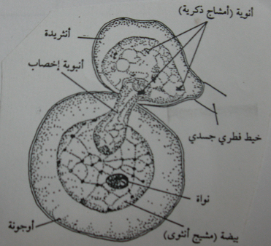
إقتران بلازمي بواسطة تلامس الحافظتين الجرثوميتين

ويحدث التكاثر الجنسي بطرق مختلفة منها :
- تزاوج الامشاج المتحركة Planogametic conjugation : يحدث في الفطريات المائية او التي تعيش داخل انسجة النبات.
- تلامس الحوافظ المشيجية gametigal contact: يكون كلا المشيجين غير متحركين ويكون من خلال اندفاع المادة النووية خلال انبوب خاص يسمى انبوب الاخصاب Fertilization tube .
- تزاوج الحوافظ المشيجية gametigal conjugation : يحدث بالتقاء محتويات الامشاج حيث يكون في الفطريات المائية بتلاقي الحوافظ المشيجية الذكرية واندفاعها بجانب المشيج الانثوي. اما في الفطريات غير المائية فيحدث باندفاع المشيج الذكري والانثوي بتركيب خاص يتكون في الوسط ينتج عنه تكوين سبور حاوي على غلاف سميك يسمى Zygospore.

انواع السبورات الجنسية :
- Oospore : تكون ذات جدار ثخين غني بالمدخرات الغذائية تبقى في مكانها وتسكن فترة طويلة قبل ان تصبح قادرة على النمو.
- Zygospore : درست في فطر Rhizopus . تمتاز بوجود جدار سميك عاتم مقاوم للظروف القاسية.
- Ascospore : درست لدى فطر Neurospora tetrasperma تتكون نتيجة انصهار نووي متبوع بانقسام منصف داخل زقاق (Asci) . ولهذه الابواغ اهمية في حفظ النوع وانتشاره وبقائه اضافة الى الاهمية الوراثية لان البوغة ناتجة من انصهار نووي متبوع بانقسام منصف.
- Basidiospore : تتنوع في اشكالها وتنشا من تركيب يدعى بالدعامة (basidium) ترتبط بزائدة تدعى (sterigma) وتحمل الدعامة اربعة ابواغ دعامية

الأهمية الاقتصادية للفطريات في حياة الإنسان:

هي المسؤولة بوجه خاص إلى جانب البكتريا عن تفتت وتحلل المادة العضوية واطلاق غاز ثاني أكسيد الكربون CO₂ الذي تستخدمه النباتات الراقية في عمليات التمثيل الضوئي يوجد على سطح التربة كميات هائلة من الفطريات ففي غرام واحد من التربة الزراعية يوجد عشرات وربما مئات الآلاف من الفطريات المجهرية الصغرى ونتيجة للنشاط المستمر لهذا العدد الهائل ترتفع خصوبة التربة وبالتالي يرتفع المحصول .
وكثير من الفطريات لها تأثيرات ضارة وتأثيرات مفيدة فمن تأثيراتها الضارة أنها مسؤولة عن معظم الأمراض التي تصيب النباتات المختلفة ذات الفائدة الاقتصادية كأشجار الفاكهة والزينة ونباتات الخضروات والمحاصيل المختلفة والتي تسبب عرقلة نمو النباتات ومن ثم تؤثر على جودة المحصول .
وللفطريات أيضا تأثيرات أخرى على الإنسان والحيوان فبعضها يسبب أمراضا جلدية وباطنية والتهابات في المسالك التنفسية ، ويعيش متطفلا على الإنسان ويسبب له بعض الأمراض الجلدية .
وتسبب أمراضا والتهابات مختلفة ، وأنها تسبب تلف الأخشاب وتحللها فيتسبب عن ذلك هدم المنازل إلا أن لبعضها تأثيرات مفيدة للإنسان :
- تسبب تحلل المواد العضوية إلى مركبات بسيطة فتزيد من خصوبة التربة لما تحدثة من تغيرات متعددة يستفيد منها النبات وبالتالي الحيوان وبذلك فهي تساهم في تخليص الكرة الأرضية من المواد العضوية المتراكمة .
- تفيد في تحضير بعض انواع الجبن كما في أنواع جنس البنسيليوم
- تدخل في بعض الفطريات في غذاء الإنسان حيث تستهلك أما بحالتها الطازجة أو المجففة أو مملحة .
- تعتبر الفطريات مصدرا لبعض المواد الكيميائية كالبنسيلين والذي تنتجه فطريات تابعة لجنس البنيسيليوم وتعتبر البنسلينات من اكثر المضادات استعمالا بسبب انخفاض سميتها في الخلايا الحيوانية اذ يتمثل ثاثيرها بمنع تكوين جدار الخلية الجرثومية.
- تستخدم الفطريات كأنواع الجنس اسبيرجيللس في تحضير وإنتاج الكثير من الأحماض العضوية كحمض الليمون ، وحمض الخل .
- تعتبر الفطريات مصدرا لبعض الفيتامينات مثل فيتامين (ب) المركب .
- تستغل بعض أنواع الفطريات صناعيا مثل فطرة الخميرة في تحضير المواد الكحولية في دول الغرب الإضافة إلى أن الخميرة المضغوطة تضاف إلى العينة المستخدمة في عمل الخبز لتخميرها حيث تجعل الرغيف خفيفاً منتفخاً وذا مسام .
- تستغل الأجسام الحجرية Sclerotia في فطر Claviceps purpurea صيدلانيا لتحضير عقاقير ذات اهمية طبية لاستحداث تقلصات الرحم ومنع النزيف أثناء الولادة .

الاهمية البيئية
1.تشكل الفطريات مجموعة مهمه التي اخذت اهميتها الفعلية بالنسبة للانسان خلال القرن الماضي , فالفطريات مهمة لانها تفكك المواد العضوية في التربة وتدخل في حلقة عنصري الكاربون والازوت وعناصر مغذية اخرى في المحيط الحيوي ,فتزيد خصوبة التربة .
2. يدخل الكثير منها في تعايشات مع الطحالب لتشكيل مايسمى بالاشنات Lichens ويتعايش بعضها مع جذور النباتات ليشكل مانسميه بالفطريات الجذرية Mycorrhizas التي لها دور كبير في تحسين تغذية تلك النباتات .
3. يجب ان لانهمل دورها الايجابي في فهم قسم كبير من قوانين الوراثة العامة في تجارب اجريت على فطريات جنس Neurospora ودورها في فهم عملية التنفس من خلال التجارب التي اجريت على الخمائر .
4. استعملت الفطريات ايضا في اجراء الابحاث المطبقة على امراض الرز نتيجة الاصابة بفطر Gibberella وفوق ذلك كشف عن مجموعة من هرمونات النمو التي يفرزها هذا الفطر تدعى Gibberellines.

اهمية الفطريات في انتاج الكحول الاثيلي
1. تعد بعض الخمائر ذات اهمية كبيرة في الصناعة منها خميرة Saccharomyces cerevisiae التي تستخدم في صناعة الخبز وصناعة الكحول الاثيلي المستعمل في المختبرات والطب وفي صناعة المشروبات الكحولية.
2. يستخدم ثنائي اوكسيد الكاربون الناتج في صناعة المياه الغازية ومطافئ الحريق وانتاج الثلج الجاف المستخدم في التجميد .

اهمية الفطريات في انتاج البروتين
1. تشكل مادة غذائية جيدة غنية بالبروتين مثل Terfezia وAgaricus وغيرها.
2. يمكن تنمية Penicillium , Aspergillus بسهولة في اوساط مغذية رخيصة واستخدامها في تغذية الانسان والحيوان .
3. بينت الدراسات ان Candida ,Fusarium تحتوي على جميع الاحماض الامينية بكميات كبيرة مما يؤهلها ان تكون صالحة لاستخدام الانسان في التغذية ضمن شروط صحية سليمة.
ومن امثلة هذه البروتينات هي :

اولا: انتاج البروتين وحيد الخلية Single cell protein
الخمائر ذات قدرة كبيرة على تحويل المواد العضوية رخيصة الثمن (كفضلات المعامل العضوية او البترول الخام او احد مشتقاته) بسرعه كبيرة الى بروتين تخزنه في خلاياها وتصل نسبته الى 80% من الخلية . ومن امثلتها Saccharomyces cerevisiae, Candida utilis, Candida tropicales.

ثانيا: انتاج الدهون Lipid production
رغم التطور الحاصل في انتاج الزيوت والدهون الحيوانيه والنباتية تبقى تكاليفها مرتفعة وتبرز دوما الحاجة الى مصدر دهون رخيص الثمن وسريع الانتاج. وقد تم اختبار عدد من الاحياء الدقيقة في انتاج الدهون اعتبارا من اوساط مغذية كاربوهيدراتية رخيصة الثمن. ومن امثلتها Mucor, Chaetomium, Endomyces vernalis, Aspergillus terreus, Rhizopus nigricans .
اما في حالة Saccharomyces cerevisiae فيمكن ان يصل انتاجها من الدهون الى 7% من وزنها الجاف.

انتاج الاحماض العضوية مثل :
1. حامض Formic acid:
مثل فطر Mucor, Rhizopus, Aspergillus fumaricus
2. حامض الليمون Citric acid
يعد هذا الحامض مهما في الصناعات الغذائية (الحلويات) ويستعمل مادة مكسبة للطعم. وفي صناعة الاحبار والاصبغة وفي بعض المجالات الطبية . وينتج هذا الحامض من عصير ثمار الحمضيات او باستخدام الفطريات عند تخميرها للمركبات السكرية مثل فطر Aspergillus niger.

انتاج المضادات الحيوية Antibiotics
تعد المضادات الحيوية نواتج ثانوية من نواتج التمثيل الغذائي Secondary metabolites لاحياء دقيقة مختلفة, لان تمثيلها لايرتبط بنمو هذه الاحياء الدقيقة وتعمل هذه المضادات على ايقاف نمو الجراثيم او الفطريات او قتلها. ويعد الباحث Louis pasteur اول من اكتشف هذه الظاهرة عام 1877 لاحظ ان الحيوانات المحقونة بجراثيم Bacillus anthracis المصحوبة ببعض الجراثيم العصوية لاتظهر اعراض هذا المرض عليها. ومن امثلتها فطر Aspergillus fumigatus الذي ينتج Fumigatin,Fumigacin, Gliotoxin.
Penicillin الذي ينتجه كل من Aspergillus flavus, ,Penicillium species

انتاج الانزيمات Enzymes
تستخدم الفطريات لانتاج الانزيمات مثلا تنتج فطريات Aspergillus oryzae,A.niger انزيمات الاميلاز المستعملة في تحليل النشا والنسيج والورق وتنتج فطريات A.wentii,A.aureus انزيمات البروتيز المستعملة في تحليل البروتين وصناعة الجلود والدباغة وكذلك تنتج انزيمات البكتنيز المستعملة في تحليل البكتين , وتنتج فطريات Penicillium notatum انزيمات الكلكوز اكسيداز المستعملة في انتاج الصناعات الغذائية وانتاج حامض الكلوكونيك , وتنتج Saccharomyces cerevisiae انزيمات الانفرتيز المستعملة في تحليل السكروز والصناعات الغذائية.

انتاج الفطريات للمواد الحيوية :
تستخدم بعض الفطريات في انتاج المواد الحيوية مثلا Fusarium moniliforme تنتج الجبرلينات التي تعد عوامل منشطة للنمو وينتج فطر Rhizopus nigricans هيدروكسي بروجسترون المستعمل في انتاج الكورتيزون وتنتج فطريات Eremothecium ashbyi الفيتامين B2.

السمــــــوم الفطــريــــــة
هي عائلة من المركبات البيولوجية والتى تنتجها مجموعة من الفطريات لها القدرة على إنتاج مركبات أيضية ثانوية Secondary metabolites عندما تنمو على بيئة مناسبة لها ، والنواتج الأيضية الثانوية للفطريات مركبات نشطة بيولوجيا بالإضافة إلى أنها سموم غير أنتيجينية بمعنى خلو تركيبها الجزيئي من المكونات التى تدفع الجسم الحى لتكوين أجسام مضادة لها ، وأغلبها سام للإنسان والحيوان والنبات والكائنات الحية الدقيقة ،
ويطلق على النواتج السامة للإنسان والحيوان لفظ Mycotoxins " أي السموم الفطرية " .والسامة منها للنبات تدعى "Phytotoxins " ، أما المركبات السامة للكائنات الحية الدقيقة فيطلق عليها اسم المضادات الحيوية " Antibiotics " وهى غالباً ما تحدث تغيرات بيولوجية غير طبيعية فى الكائن الحي، وعموماً يطلق على النواتج الأيضية الثانوية للفطريات لفظ Mycotoxins،ويطلق على عمليات التسمم الناتجة مصطلح Mycotoxicosis

وبصفة عامة تصل السموم الفطرية Mycotoxins إلى طعام الإنسان والحيوان سواء عن طريق تلوث الغذاء أو الطعام المقدم بالفطر المفرز لهذه السموم ويسمى ذلك بالتلوث المباشر. حيث تشجع المادة الغذائية نمو الفطر سواء أثناء مراحل الإنتاج المختلفة أو أثناء نقلها أو فى فترة التخزين.
يوجد العديد من الاجناس الفطرية التي لها القدرة على افراز سموم فطرية مختلفة. ينتج جنس Aspergillus سموم Aflatoxins وقد تم اكتشاف العديد من الانواع منها (B1, B2, G1, G2 ) واكثرها خطورة هو (Aflatoxin B1) حيث تكفي كمية (2.2) مليغرام لاتلاف الكبد.
وينتج جنس Pencillium سموم citrinin وينتج جنس Fusarium سموم zearalenone

أهم مواصفات السموم الفطرية:
- ذات اوزان جزيئية منخفضة.
- لها القدرة على الوصول الى الهدف ( منطقة التأثير داخل الجسم ).
- تكون سرعة التخلص منها عن طريق جهاز الهظمي ( التبرز) اقل من سرعة امتصاصها من قبل الجسم ولا يمكن التخلص منها بسهولة عن طريق عملية الابراز او الاخراج.
- لها القابلية على التجمع في الانسجة المختلفة.

الخصائص الكيماوية والفيزياوية للسموم الفطرية:
- هي مركبات غير بروتينية تعطي الوانا متالقة عند فصلها على صفائح الكروموتوغرافي وتعريض الصفائح الى الاشعة الفوق البنفسجية فمنها مايعطي تالقا ( وميضا) ازرقا مثل سموم Aflatoxins او تالقا اخضر مثل سموم Acrotoxins
- تذوب بشكل جيد في المذيبات العضوية كالفينول لكن ذوبانها محدود في الماء
- لاتتحلل وتقاوم درجات الحرارة العالية كدرجة الغليان والبسترة
- تختلف عن بعضها البعض في سميتها اعتمادا على تركيبها الكيميائي وبناءها الجزيئي بالاضافة الى تاثير عوامل عدة اهمها :
نوع الوسط الغذائي, تركيب الوسط الكيميائي فضلا عن تاثير درجات الحرارة والرطوبة والاوكسجين و CO₂

تقسيم وتصنيف السموم الفطرية
سوف نعتمد في تقسيم أو تصنيف السموم الفطرية على اساس ما تسببه من ضرر إلى مايلي :
1- سموم كبدية التأثير Hepatotoxins
وهي السموم التي تؤثر علي الكبد وتتلفه أو تسبب له السرطان مثل سموم Aflatoxins و Ochratoxins
2- سموم كلوية Nephrotoxins
وهي السموم التي تؤثر علي الكلية وتسبب سرطان الكلية والفشل الكلوي مثل سموم Citrinin وغيرها.
3- سموم قلبية Cardiotoxins
وهي سموم تصيب القلب مثل سموم إكزانثواسكين وحمض كاروليك............وغيرها.
4- سموم معدية معوية Gastrointestinal toxins
كالـ trichothecene والجليوتوكسين
5- سموم جنسية Genitotoxins
كالـ zearalenone
6- سموم جلدية Dermatotoxins
ومنها psoralens
7-عصبية Neurotoxins
Aflatoxin B1
8- سموم رئوية Pulmonarytoxins
منها Ipomeanol
9- سموم مسرطنه Carcenogenictoxins
Aflatoxins
10-سموم مطفرة Mutagenictoxins
حمض البنيسيليك
11- سموم مشوهة خلقياً Teratogenictoxins
Ochratoxins A
12- سموم تؤدي الى النزف
دي اسيتوكس
وتم تصنيف السموم الفطرية بصفة عامة تحت المجاميع الرئيسية التالية :
1. Aflatoxin
2. Ochratoxins
3. Zearalenone
تعتبر Aflatoxins هى أكثر السموم الفطرية شيوعا لأنها الأكثر حدوثا والأكثر ضرراً وتعتبر Aflatoxins B1 هى أكثر السموم حدوثا وسمية. وتعتبر أعلاف الدواجن بيئة جيدة لنمو الفطر وتكوين السموم . وتقسم الأفلاتوكسينات وفقا الى لون التفاعل تحت الضوء ذات اللون الأزرق والأخضر ومن الأشكال المختلفة للأفلاتوكسين G2 ,G1 & B2 ,B1
ويعتبر فطر Aspergillus parasitics قادر على إنتاج الأشكال الأربعة من السموم
فى حين أن فطرAspergillus flavous قادر على إنتاج B2 & B1 فقط
ويظهرالأفلاتوكسين بعد الحصاد نتيجة التخزين السيئ . وتعتبر الفطريات الخيطية هي المسئولة عن إنتاج هذه السموم حيث تتواجد الفطريات الخيطيةعلى الحبوب ومنتجاتها والبذورالزيتية ومنتجاتها وايضاً على جميع المنتجات الغذائية المعرضة للفساد بالفطريات.
فقد وجد ان 30 - 40% من الفطريات المعروفة قادرة على إنتاج نواتج سامة بدرجات متفاوته من الخطورة
ويحتاج فطر الـ Aspergillus لينتج الأفلاتوكسين إلى درجة رطوبة منخفضة مع درجة حرارة مرتفعة
ولكن مع حدوث تكسير في الحبوب المخزنة.
فى حين فطر الـ Fusarium يتطلب نسبة مرتفعة من الرطوبة ويمكن أن ينمو في درجات حرارة منخفضة.
وتلوث علف الحيوانات بالسموم الفطرية يقلل من معدل نمو الحيوانات وكذلك انخفاض إنتاج اللبن ويقلل من الخصوبة. وتمتص السموم الفطرية عن طريق القناة الهضمية مما يؤثر في عملية التمثيل الغذائي وكذلك معدل نشاط الغدد الصماء المختلفة أي حدوث خلل في إفراز الهرمونات وانخفاض نشاط الجهاز المناعي للحيوانات

طرق التخلص من السموم الفطرية :
أولا: الطرق الكيميائية:
- استخدام مذيبات الاستخلاص
- استخدام الأمونيا Ammoniation.
- استخدام الأوزون Ozonization
ثانيا: إدمصاص السموم الفطرية:
تعتمد على تعطيل فعالية السم الفطري مباشرة في الجهاز الهضمي للحيوان حيث تضاف مواد كيميائية لها القدرة على إدمصاص السم الفطري وجعله غير متوفر.
برهنت العديد من الدراسات في ظروف الحقل قدرة hydrated sodium calcium aluminosilicates (HSCAS) على إبطال مفعول Aflatoxins بشكل فعال وبشكل محدود مع السموم الأخرى مثل:
zearalenone, ochratoxin A أو قد يفشل في إبطال مفعول سموم مثلTrichothecenes
ثالثا: الطرق البيولوجية لتحطيم السموم الفطرية:
يعتبر سم الـ ochratoxin A (OTA) من أكثر السموم التي تركز عليها البحوث الحديثة لتأثيراته الخطيرة على الصحة، حيث يؤثر على الأعصاب و الكبد كما يعتبرعامل مسرطن ومثبط المناعة>
تم اختبار كفاءة العديد من البكتريا المعزولة من بيئات طبيعية مثل التراب و سوائل المعدة الأولى للمجترات لتحطيم الـ OTA، و قرر بعض الباحثين أنprotozoa هي المسئول الأول عن تحطيم السم في المعدة الأولى للمجترات، تلعب البكتيريا دور هام في عملية إزالة سمية هذا السم، حيث تم عزل أنواع من البكتريا لها علاقة بـ Clostridium sporogenes , Lactobacillus vitulinus وجد أنها قادرة على كسر السم إلى نواتج أيضية غير سامة والحامض الأميني phenylalanine
رابعا : الطرق الفيزيائية لتحطيم السموم الفطرية:
- استخدام اشعة جاما
- اتباع تكنولوجيا النانو في التخلص من السموم الفطرية
علل/ تعد السموم الفطرية من اقوى السموم المعروفة والتي تسبب امراضا خطيرة بتراكيز ضئيلة؟

